Práctica PLC Nº5

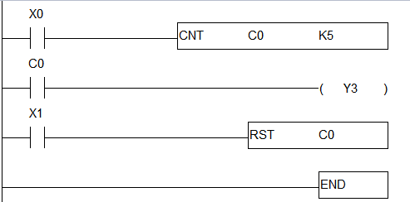
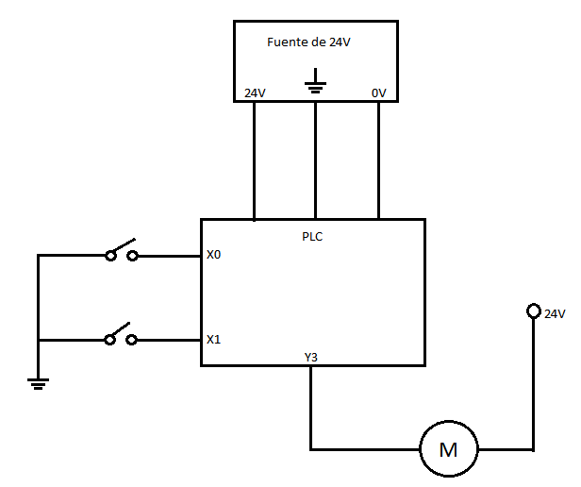
En esta práctica usamos lo que se llama “contador” dentro del PLC. El contador se activa cuando recibe cierta cantidad de pulsos. Como se ve en el esquema, al pulsar 5 veces el pulsador “X0” se activará el contador “C0”, lo que cerrará el contacto “C0” y activara el motor ubicado en la salida “Y3”. Luego con el pulsador “X1” se reseteará el contador y el programa vuelve a empezar.

